Vitória da Conquista, 03 de março de 2022

OF. Nº 066/2022 SECGERAL/CMVC

A Sua Senhoria o Senhor

**Kairan Rocha**

**Secretário de Serviços Públicos**

Senhor,

Encaminhamos a Sua Senhoria as seguintes **indicações**, aprovadas nos termos regimentais vigente em sessão ordinária realizada pela câmara Municipal. Ante o exposto, solicito o atendimento das referidas proposições e a devida resposta aos Ilustres Vereadores.

→ De autoria do vereador Adinilson Nascimento Pereira (MDB): 302/2022

→ De autoria do vereador Alexandre Garcia Araújo (PT): 292/2022, 293/2022

→ De autoria do vereador Antônio Ricardo Pereira dos Santos (PCdoB): 229/2022, 238/2022, 239/2022, 241/2022, 275/2022, 283/2022

→ De autoria do vereador Fernando Vasconcelos Silva (PT): 227/2022, 228/2022

→ De autoria do vereador Josenildo Freitas Nascimento (PSC): 256/2022

→ De autoria do vereador Luciano Gomes Lisboa(PCdoB): 269/2022, 270/2022, 310/2022

→ De autoria do vereador Marcus Vinícius de Morais Oliveira (PODE): 263/2022, 265/2022, 300/2022

→ De autoria da vereadora Márcia Viviane de Araújo Sampaio (PT): 232/2022, 237/2022

→ De autoria do vereador Nelson Vieira Santos (DEM): 272/2022

→ De autoria do vereador Orlando de Oliveira Santos Filho (PRTB): 280/2022, 284/2022

**→** De autoria do vereador Williams Muniz dos Santos (AVANTE): 291/2022

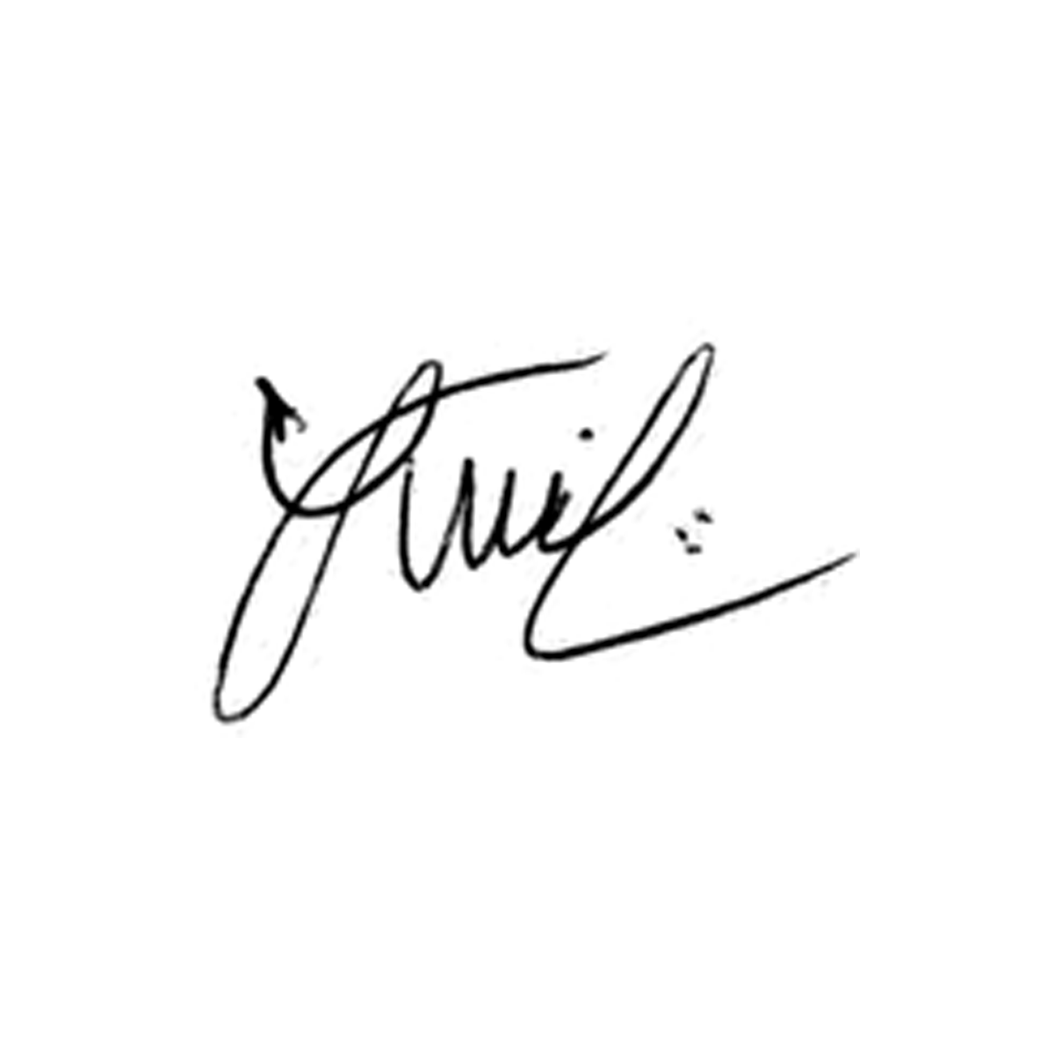

**Luis Carlos Batista**

Presidente